

**О внесении изменений и дополнений в приказ исполняющего обязанности Министра по инвестициям и развитию Республики Казахстан от 24 августа 2015 года № 880 "Об утверждении регламентов государственных услуг в области технического регулирования и метрологии"**

***Утративший силу***

Приказ Министра индустрии и инфраструктурного развития Республики Казахстан от 24 мая 2019 года № 329. Зарегистрирован в Министерстве юстиции Республики Казахстан 30 мая 2019 года № 18752. Утратил силу приказом Министра торговли и интеграции Республики Казахстан от 14 сентября 2020 года № 197-НҚ.

      Сноска. Утратил силу приказом Министра торговли и интеграции РК от 14.09.2020 № 197-НҚ (вводится в действие по истечении двадцати одного календарного дня после дня его первого официального опубликования).

      В соответствии с подпунктом 2) статьи 10 Закона Республики Казахстан от 15 апреля 2013 года "О государственных услугах" ПРИКАЗЫВАЮ:

      1. Внести в приказ исполняющего обязанности Министра по инвестициям и развитию Республики Казахстан от 24 августа 2015 года № 880 "Об утверждении регламентов государственных услуг в области технического регулирования и метрологии" (зарегистрирован в Реестре государственной регистрации нормативных правовых актов за № 12120, опубликован в информационно-правовой системе "Әділет" 12 октября 2015 года) следующие изменения и дополнения:

      пункт 1 указанного приказа изложить в следующей редакции:

      "1. Утвердить:

      1) регламент государственных услуг "Выдача сертификата об утверждении типа средств измерений", согласно приложению 1 к настоящему приказу;

      2) регламент государственных услуг "Выдача сертификата о метрологической аттестации средств измерений", согласно приложению 2 к настоящему приказу;

      3) регламент государственных услуг "Выдача лицензии на осуществление деятельности по изготовлению Государственного флага Республики Казахстан и Государственного герба Республики Казахстан", согласно приложению 3 к настоящему приказу;

      4) регламент государственных услуг "Учет международных, региональных стандартов и стандартов иностранных государств, стандартов организаций, классификаторов технико-экономической информации, правил, норм и рекомендаций иностранных государств по стандартизации, подтверждению соответствия и аккредитации, применяемых на территории Республики Казахстан", согласно приложению 4 к настоящему приказу;

      5) регламент государственных услуг "Согласование нормативных документов по осуществлению деятельности метрологических служб органов государственного управления, физических и юридических лиц", согласно приложению 5 к настоящему приказу;

      6) регламент государственных услуг "Аттестация эксперта-аудитора по подтверждению соответствия, определению страны происхождения товара, статуса товара Евразийского экономического союза или иностранного товара", согласно приложению 6 к настоящему приказу;

      7) регламент государственных услуг "Регистрация в реестре Государственной системы измерений Республики Казахстан методики выполнения измерений, разработанной и аттестованной в странах Содружества Независимых Государств", согласно приложению 7 к настоящему приказу.";

      в Регламенте государственной услуги "Выдача сертификата о метрологической аттестации средств измерений", утвержденном указанным приказом:

      пункт 1 изложить в следующей редакции:

      "1. Государственная услуга "Выдача сертификата о метрологической аттестации средств измерений" (далее – государственная услуга) оказывается Республиканским государственным предприятием на праве хозяйственного ведения "Казахстанский институт метрологии (КазИнМетр)" (далее – услугодатель).

      Прием заявления и выдача результата оказания государственной услуги осуществляется:

      1) через Некоммерческое акционерное общество "Государственная корпорация "Правительство для граждан" (далее – Государственная корпорация);

      2) посредством веб-портала "электронного правительства" www.egov.kz (далее – Портал).";

      пункты 3, 4 и 5 изложить в следующей редакции:

      "3. Результат оказания государственной услуги – сертификат или дубликат сертификата о метрологической аттестации средств измерений, либо письменный мотивированный ответ об отказе в оказании государственной услуги в случае и по основанию, предусмотренным пунктом 10 Стандарта государственной услуги "Выдача сертификата о метрологической аттестации средств измерений", утвержденного приказом исполняющего обязанности Министра по инвестициям и развитию Республики Казахстан от 26 июня 2015 года № 730 (зарегистрирован в Реестре государственной регистрации нормативных правовых актов № 11764) (далее – Стандарт).

      Форма предоставления результата оказания государственной услуги: электронная и (или) бумажная.

      4. Основанием для начала процедуры (действия) по оказанию государственной услуги является предоставление услугополучателем заявления, предусмотренного пунктом 9 Стандарта.

      5. Содержание каждой процедуры (действия), входящей в состав процесса оказания государственной услуги, длительность ее выполнения:

      1) работник канцелярии услугодателя принимает заявление в течение тридцати минут;

      2) работник канцелярии услугодателя регистрирует заявление и передает его руководителю услугодателя либо его заместителю (в случае отсутствия руководителя), который определяет ответственное структурное подразделение услугодателя в течение одного часа;

      3) руководитель услугодателя либо его заместитель (в случае отсутствия руководителя) направляет заявление в структурное подразделение услугодателя в течение двух часов;

      4) руководитель структурного подразделения услугодателя определяет ответственного исполнителя услугодателя и передает ему заявление в течение тридцати минут;

      5) ответственный исполнитель услугодателя проводит метрологическую экспертизу заявления:

      в случае установления факта неполноты представленных документов направляет услугополучателю письменный мотивированный отказ в дальнейшем рассмотрении заявления в течение одного рабочего дня;

      в случае полноты представленных документов оформляет проект сертификата, присваивает сертификату регистрационный номер реестра государственной системы обеспечения единства измерений Республики Казахстан (далее – реестр ГСИ РК) в течение семи рабочих дней, за исключением оформления проекта дубликата сертификата в течение пяти часов;

      6) ответственный исполнитель услугодателя согласовывает с руководителем ответственного структурного подразделения результаты метрологической экспертизы в течение четырех часов;

      7) руководитель услугодателя либо его заместитель (в случае отсутствия руководителя) подписывает проект сертификата или дубликата сертификата в течение одного рабочего дня;

      8) в случае подачи документов через Государственную корпорацию работник канцелярии услугодателя передает сертификат или дубликат сертификата работнику Государственной корпорации нарочно в течение одного рабочего дня.";

      пункт 8 изложить в следующей редакции:

      "8. Описание последовательности процедур (действий) между структурными подразделениями (работниками) услугодателя при обращении через канцелярию услугодателя:

      1) работник канцелярии услугодателя принимает заявление в течение тридцати минут;

      2) работник канцелярии услугодателя регистрирует заявление и передает его руководителю услугодателя либо его заместителю (в случае отсутствия руководителя), который определяет ответственное структурное подразделение услугодателя в течение одного часа;

      3) руководитель услугодателя либо его заместитель (в случае отсутствия руководителя) направляет заявление в структурное подразделение услугодателя в течение двух часов;

      4) руководитель структурного подразделения услугодателя определяет ответственного исполнителя услугодателя и передает ему заявление в течение тридцати минут;

      5) ответственный исполнитель услугодателя проводит метрологическую экспертизу заявления:

      в случае установления факта неполноты представленных документов направляет услугополучателю письменный мотивированный отказ в дальнейшем рассмотрении заявления в течение одного рабочего дня;

      в случае полноты представленных документов оформляет проект сертификата, присваивает сертификату регистрационный номер реестра ГСИ РК в течение семи рабочих дней, за исключением оформления проекта дубликата сертификата в течение пяти часов;

      6) ответственный исполнитель услугодателя согласовывает с руководителем ответственного структурного подразделения результаты метрологической экспертизы в течение четырех часов;

      7) руководитель услугодателя либо его заместитель (в случае отсутствия руководителя) подписывает проект сертификата или дубликат сертификата в течение одного рабочего дня;

      8) в случае подачи документов через Государственную корпорацию работник канцелярии услугодателя передает сертификат или дубликат сертификата работнику Государственной корпорации нарочно в течение одного рабочего дня.";

      приложение 2 к регламенту государственной услуги изложить в новой редакции согласно приложению 1 к настоящему приказу;

      приложение 3 к регламенту государственной услуги исключить;

      в Регламенте государственной услуги "Выдача лицензии на осуществление деятельности по изготовлению Государственного флага Республики Казахстан и Государственного герба Республики Казахстан", утвержденном указанным приказом:

      пункты 1 и 2 изложить в следующей редакции:

      "1. Государственная услуга "Выдача лицензии на осуществление деятельности по изготовлению Государственного флага Республики Казахстан и Государственного герба Республики Казахстан" (далее – государственная услуга) оказывается Комитетом технического регулирования и метрологии Министерства индустрии и инфраструктурного развития Республики Казахстан (далее – услугодатель).

      Прием заявления и выдача результата оказания государственной услуги осуществляется посредством веб-портала "электронного правительства" www.egov.kz (далее – Портал).

      2. Форма оказания государственной услуги: электронная (полностью автоматизированная).";

      пункты 5 и 6 изложить в следующей редакции:

      "5. Содержание каждой процедуры (действия), входящей в состав процесса оказания государственной услуги, длительность его выполнения:

      1) работник канцелярии услугодателя регистрирует заявление и передает поступившую заявку заместителю руководителя услугодателя (курирующий по направлениям деятельности) в течение одного часа;

      2) заместитель руководителя услугодателя (курирующий по направлениям деятельности) передает ответственному структурному подразделению услугодателя заявку в течение двух часов;

      3) руководитель ответственного структурного подразделения услугодателя передает поступившую заявку ответственному исполнителю в течение одного часа;

      4) ответственный исполнитель оформляет лицензию или переоформляет лицензию в течение двух рабочих дней;

      в случае наличия основания для отказа ответственный исполнитель обеспечивает подготовку мотивированного отказа в оказании государственной услуги в течение двух рабочих дней;

      5) согласование с руководителем ответственного структурного подразделения услугодателя результата оказания государственной услуги в течение одного часа;

      6) подписание заместителем руководителя услугодателя (курирующий по направлениям деятельности) результата оказания государственной услуги и направление его на портал в течение трех часов.

      6. Результат процедуры (действия) по оказанию государственной услуги, который служит основанием для начала выполнения следующей процедуры (действия):

      1) регистрация заявления работником канцелярии услугодателя на Портале;

      2) резолюция заместителя руководителя услугодателя (курирующий по направлениям деятельности) на Портале;

      3) резолюция руководителя ответственного структурного подразделения услугодателя на Портале;

      4) оформление результата оказания государственной услуги ответственным исполнителем на Портале;

      5) согласование с руководителем ответственного структурного подразделения услугодателя результата оказания государственной услуги на Портале;

      6) подписание заместителем руководителя услугодателя (курирующий по направлениям деятельности) результата оказания государственной услуги на Портале.";

      пункт 8 изложить в следующей редакции:

      "8. Описание последовательности процедур (действий) между структурными подразделениями (работниками):

      1) работник канцелярии услугодателя регистрирует заявление и передает поступившую заявку заместителю руководителя услугодателя (курирующий по направлениям деятельности) в течение одного часа;

      2) заместитель руководителя услугодателя (курирующий по направлениям деятельности) передает ответственному структурному подразделению услугодателя заявку в течение двух часов;

      3) руководитель ответственного структурного подразделения услугодателя передает поступившую заявку ответственному исполнителю в течение одного часа;

      4) ответственный исполнитель оформляет лицензию или переоформляет лицензию в течение двух рабочих дней;

      в случае наличия основания для отказа ответственный исполнитель обеспечивает подготовку мотивированного отказа в оказании государственной услуги в течение двух рабочих дней;

      5) согласование с руководителем ответственного структурного подразделения услугодателя результата оказания государственной услуги в течение одного часа;

      6) подписание заместителем руководителя услугодателя (курирующий по направлениям деятельности) результата оказания государственной услуги и направление его на портал в течение трех часов.";

      приложение 1 к регламенту государственной услуги изложить в новой редакции согласно приложению 2 к настоящему приказу;

      приложения 2 и 3 к регламенту государственной услуги исключить;

      в Регламенте государственной услуги "Аттестация эксперта-аудитора по подтверждению соответствия, аккредитации, определению страны происхождения товара, статуса товара Таможенного союза или иностранного товара", утвержденном указанным приказом:

      заголовок изложить в следующей редакции:

      "Регламент государственной услуги "Аттестация эксперта-аудитора по подтверждению соответствия, определению страны происхождения товара, статуса товара Евразийского экономического союза или иностранного товара";

      абзац первый пункта 1 изложить в следующей редакции:

      "1. Государственная услуга "Аттестация эксперта-аудитора по подтверждению соответствия, определению страны происхождения товара, статуса товара Евразийского экономического союза или иностранного товара" (далее – государственная услуга) оказывается Комитетом технического регулирования и метрологии Министерства индустрии и инфраструктурного развития Республики Казахстан (далее – услугодатель).";

      текст в правом верхнем углу приложения 1 изложить в следующей редакции:

|  |  |
| --- | --- |
|  | "Приложение 1 к регламенту государственной услуги "Аттестация эксперта- аудитора по подтверждению соответствия, определению страны происхождения товара, статуса товара Евразийского экономического союза или иностранного товара"; |

      текст в правом верхнем углу приложения 2 изложить в следующей редакции:

|  |  |
| --- | --- |
|  | "Приложение 2 к регламенту государственной услуги "Аттестация эксперта- аудитора по подтверждению соответствия, определению страны происхождения товара, статуса товара Евразийского экономического союза или иностранного товара"; |

      дополнить приложением 7 к указанному приказу согласно приложению 3 к настоящему приказу.

      2. Комитету технического регулирования и метрологии Министерства индустрии и инфраструктурного развития Республики Казахстан в установленном законодательством порядке обеспечить:

      1) государственную регистрацию настоящего приказа в Министерстве юстиции Республики Казахстан;

      2) в течение десяти календарных дней со дня государственной регистрации настоящего приказа направление его на казахском и русском языках в Республиканское государственное предприятие на праве хозяйственного ведения "Институт законодательства и правовой информации Республики Казахстан" для официального опубликования и включения в Эталонный контрольный банк нормативных правовых актов Республики Казахстан;

      3) размещение настоящего приказа на интернет-ресурсе Министерства индустрии и инфраструктурного развития Республики Казахстан.

      3. Контроль за исполнением настоящего приказа возложить на курирующего вице-министра индустрии и инфраструктурного развития Республики Казахстан.

      4. Настоящий приказ вводится в действие по истечении двадцати одного календарного дня после дня его первого официального опубликования.

|  |  |
| --- | --- |
| *Министр*  *индустрии и инфраструктурного* *развития Республики Казахстан* | *Р. Скляр* |

|  |  |
| --- | --- |
|  | Приложение 1 к приказу Министра индустрии и инфраструктурного развития Республики Казахстан от 24 мая 2019 года № 329 |
|  | Приложение 2 к регламенту государственной услуги "Выдача сертификата о метрологической аттестации средств измерений" |

**Справочник бизнес-процессов оказания государственной услуги**   
**"Выдача сертификата о метрологической аттестации средств измерений" через**

**Государственную корпорацию**

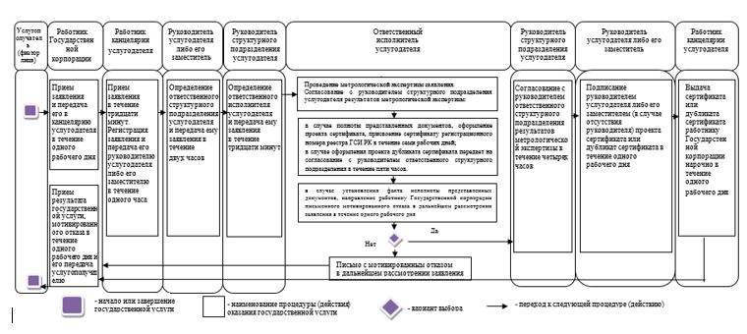

|  |  |
| --- | --- |
|  | Приложение 2 к приказу Министра индустрии и инфраструктурного развития Республики Казахстан от 24 мая 2019 года № 329 |
|  | Приложение 1 к регламенту государственной услуги "Выдача лицензии на осуществление деятельности по изготовлению Государственного флага Республики Казахстан и Государственного герба Республики Казахстан" |

**Справочник бизнес-процессов оказания государственной услуги "Выдача лицензии на осуществление деятельности по изготовлению Государственного флага Республики Казахстан и Государственного герба Республики Казахстан"**

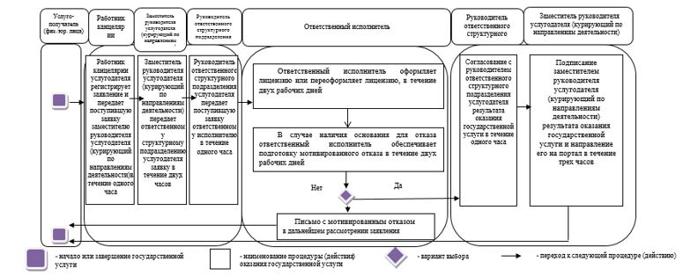

|  |  |
| --- | --- |
|  | Приложение 3 к приказу Министра индустрии и инфраструктурного развития Республики Казахстан от 24 мая 2019 года № 329 |
|  | Приложение 7 к приказу исполняющего обязанности Министра по инвестициям и развитию Республики Казахстан от 24 августа 2015 года № 880 |

**Регламент государственной услуги "Регистрация в реестре Государственной системы измерений Республики Казахстан методики выполнения измерений, разработанной и аттестованной в странах Содружества Независимых Государств"**

**Глава 1. Общее положение**

      1. Государственная услуга "Регистрация в реестре Государственной системы измерений Республики Казахстан методики выполнения измерений, разработанной и аттестованной в странах Содружества Независимых Государств" (далее – государственная услуга) оказывается Комитетом технического регулирования и метрологии Министерства индустрии и инфраструктурного развития Республики Казахстан (далее – услугодатель).

      Прием заявления государственной услуги осуществляется:

      1) через канцелярию услугодателя;

      2) посредством веб-портала "электронного правительства" www.egov.kz (далее – портал).

      Выдача результата оказания государственной услуги осуществляется через канцелярию услугодателя или посредством портала.

      2. Форма оказываемой государственной услуги – электронная и (или) бумажная.

      3. Результат оказания государственной услуги – присвоение регистрационного номера методики выполнения измерений (далее – МВИ) в государственной системе обеспечения единства измерений Республики Казахстан (далее – ГСИ РК).

      Форма предоставления результата государственной услуги: электронная и (или) бумажная.

      На портале результат оказания государственной услуги направляется и хранится в "личном кабинете" услугополучателя в форме электронного документа, подписанного электронной цифровой подписью (далее – ЭЦП) уполномоченного лица услугодателя.

**Глава 2. Описание порядка действия структурных подразделений (работников) услугодателя в процессе оказания государственной услуги**

      4. Основанием для начала процедуры (действия) оказания государственной услуги является наличие заявления услугополучателя с прилагаемыми документами (далее – документ), согласно пункту 9 Стандарта государственной услуги "Регистрация в реестре Государственной системы измерений Республики Казахстан методики выполнения измерений, разработанной и аттестованной в странах Содружества Независимых Государств", утвержденного приказом исполняющего обязанности Министра по инвестициям и развитию Республики Казахстан от 26 июня 2015 года № 730 "Об утверждении стандартов государственных услуг в области технического регулирования и метрологии" (зарегистрирован в Реестре государственной регистрации нормативных правовых актов за № 11764).

      5. Содержание каждой процедуры (действия), входящей в состав процесса оказания государственной услуги, длительность ее выполнения:

      1) работник канцелярии услугодателя принимает заявление в течение тридцати минут;

      2) работник канцелярии услугодателя регистрирует заявление на портале и передает его руководителю услугодателя либо его заместителю (в случае отсутствия руководителя), который определяет ответственное структурное подразделение услугодателя в течение одного часа;

      3) руководитель услугодателя либо его заместитель (в случае отсутствия руководителя) направляет заявление в структурное подразделение услугодателя в течение двух часов;

      4) руководитель ответственного структурного подразделения услугодателя в течение тридцати минут передает заявление ответственному исполнителю;

      5) ответственный исполнитель услугодателя проводит метрологическую экспертизу заявления:

      в случае установления факта неполноты представленных документов, направляет услугополучателю письменный мотивированный отказ в дальнейшем рассмотрении заявления в течение одного рабочего дня;

      в случае соответствия представленных документов требованиям Стандарта рассматривает полученные документы и присваивает регистрационный номер МВИ в реестре ГСИ РК в течение восьми рабочих дней;

      6) согласование с руководителем ответственного структурного подразделения результатов метрологической экспертизы и отправление его на портал в течение четырех часов;

      7) подписание руководителем услугодателя либо его заместителем (в случае отсутствия руководителя) регистрации в реестре ГСИ РК МВИ в течение одного рабочего дня.

      6. Результат процедуры (действия) по оказанию государственной услуги, служит основанием для начала выполнения следующей процедуры (действия):

      1) прием, регистрация заявления на портале и передача его руководителю услугодателя либо его заместителю (в случае отсутствия руководителя);

      2) резолюция руководителя услугодателя либо его заместителя (в случае отсутствия руководителя) заявления для рассмотрения ответственному структурному подразделению услугодателя;

      3) резолюция руководителя структурного подразделения услугодателя заявления для рассмотрения ответственному исполнителю услугодателя;

      4) метрологическая экспертиза заявления ответственным исполнителем услугодателя:

      в случае установления факта неполноты представленных документов, направляет услугополучателю письменный мотивированный отказ в дальнейшем рассмотрении заявления;

      в случае соответствия представленных документов требованиям Стандарта рассматривает полученные документы и присваивает регистрационный номер МВИ в реестре ГСИ РК;

      5) согласование с руководителем ответственного структурного подразделения результатов метрологической экспертизы и отправление его на портал в течение четырех часов;

      6) подписание руководителем услугодателя либо его заместителем (в случае отсутствия руководителя) регистрации в реестре ГСИ РК МВИ.

**Глава 3. Описание порядка взаимодействия структурных подразделений (работников) услугодателя в процессе оказания государственной услуги**

      7. Перечень структурных подразделений (работников) услугодателя, которые участвуют в процессе оказания государственной услуги:

      1) работник канцелярии услугодателя;

      2) руководитель услугодателя либо его заместитель (в случае отсутствия руководителя);

      3) структурное подразделение услугодателя;

      4) руководитель структурного подразделения услугодателя;

      5) ответственный исполнитель услугодателя.

      8. Описание последовательности процедур (действий) между структурными подразделениями (работниками) услугодателя:

      1) работник канцелярии услугодателя принимает заявление в течение тридцати минут;

      2) работник канцелярии услугодателя регистрирует заявление на портале и передает его руководителю услугодателя либо его заместителю (в случае отсутствия руководителя), который определяет ответственное структурное подразделение услугодателя в течение одного часа;

      3) руководитель услугодателя либо его заместитель (в случае отсутствия руководителя) направляет заявление в структурное подразделение услугодателя в течение двух часов;

      4) руководитель ответственного структурного подразделения услугодателя в течение тридцати минут передает заявление ответственному исполнителю;

      5) ответственный исполнитель услугодателя проводит метрологическую экспертизу заявления:

      в случае установления факта неполноты представленных документов, направляет услугополучателю письменный мотивированный отказ в дальнейшем рассмотрении заявления в течение одного рабочего дня;

      в случае соответствия представленных документов требованиям Стандарта рассматривает полученные документы и присваивает регистрационный номер МВИ в реестре ГСИ РК в течение восьми рабочих дней;

      6) согласование с руководителем ответственного структурного подразделения результатов метрологической экспертизы и отправление его на портал в течение четырех часов;

      7) подписание руководителем услугодателя либо его заместителем (в случае отсутствия руководителя) регистрации в реестре ГСИ РК МВИ в течение одного рабочего дня.

      9. Описание последовательности процедур (действий) между структурными подразделениями (работниками) услугодателя в процессе оказания государственной услуги отражено в справочнике бизнес-процессов оказания государственной услуги "Регистрация в реестре Государственной системы измерений Республики Казахстанметодики выполнения измерений, разработанной и аттестованной в странах Содружества Независимых Государств", согласно приложению 1 к настоящему Регламенту.

|  |  |
| --- | --- |
|  | Приложение 1 к регламенту государственной услуги "Регистрация в реестре Государственной системы измерений Республики Казахстан методики выполнения измерений, разработанной и аттестованной в странах Содружества Независимых Государств" |

**Справочник бизнес-процессов оказания государственной услуги "Регистрация в реестре Государственной системы измерений Республики Казахстан методики выполнения измерений, разработанной и аттестованной в странах Содружества Независимых Государств"**

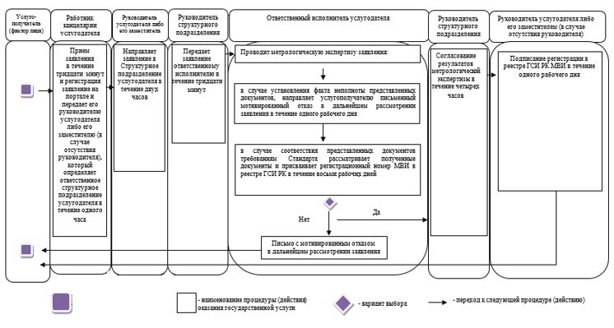

© 2012. РГП на ПХВ «Институт законодательства и правовой информации Республики Казахстан» Министерства юстиции Республики Казахстан